Кружок МЦНМО 04. Циклы и остатки 11.11.2025
- Сейчас 17:15. Сколько времени будет через 24 часа? Через 100 часов?
- Если сегодня вторник, то какой день недели будет через 350 дней? А через 500 дней?
- За круглым столом сидело несколько ребят. Один из них назвал номер 1, его правый сосед назвал номер 2, его правый сосед – номер 3 и т. д. по порядку, уже пошёл второй круг, потом третий и т.д., а они продолжали называть номера по порядку. Тот человек, что в первый раз был под номером 5, на седьмом круге получил номер 77. Сколько всего ребят сидело за столом?
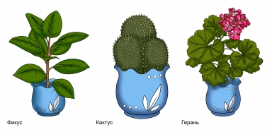
- В новогоднюю ночь на подоконнике стояли в ряд (слева направо) фикус, кактус и герань. Каждое утро Маша, вытирая пыль, меняет местами цветок справа и цветок в центре. Днём Таня, поливая цветы, меняет местами тот, что в центре, с тем, что слева.
а) В каком порядке цветы будут стоять через неделю?
б) В каком порядке цветы будут стоять через 365 дней в следующую новогоднюю ночь?
- 100 натуральных чисел записаны в ряд. Известно, что сумма любых трех подряд идущих чисел оканчивается на 3. Сумма первых двух чисел равна 15. а) Определите, на какую цифру оканчивается 60-е число.
б) Определите, чему равно второе число, если известно, что последние два числа заканчиваются на одинаковые цифры.
- Можно ли целые числа от 1 до 200 расставить в некотором порядке так, чтобы сумма любых 10 подряд идущих чисел делилась на 10?
- В семиэтажном доме живут домовые. Лифт курсирует между первым и последним этажами, останавливаясь на каждом этаже. На каждом этаже, начиная с первого, в лифт заходил один домовой, но никто не выходил. Когда в лифт зашёл тысячный домовой, лифт остановился. На каком этаже это произошло?
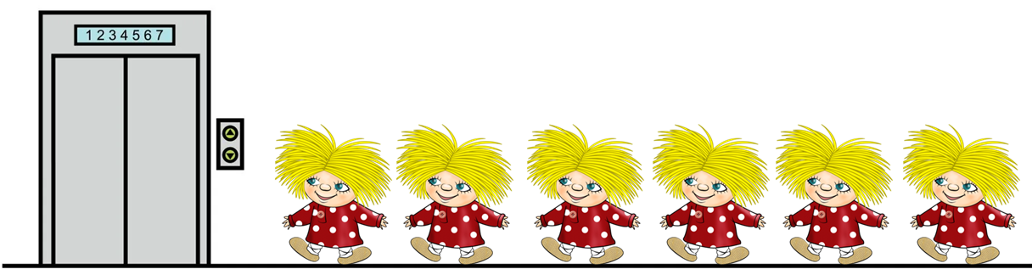
- Доску 200×200 покрасили вдоль диагоналей в три цвета – см. рисунок. Клеток какого цвета будет больше всего?

- Прямоугольную доску покрасили вдоль диагоналей в три цвета. Может ли случиться так, что клеток одного цвета будет хотя бы на две больше, чем какого-то другого?

- Имеется неограниченный запас фигурок, изображенных на рисунке. Можно ли из них сложить квадрат? (Фигурки можно поворачивать, переворачивать, но нельзя накладывать их друг на друга и оставлять внутри квадрата пустоты.)
